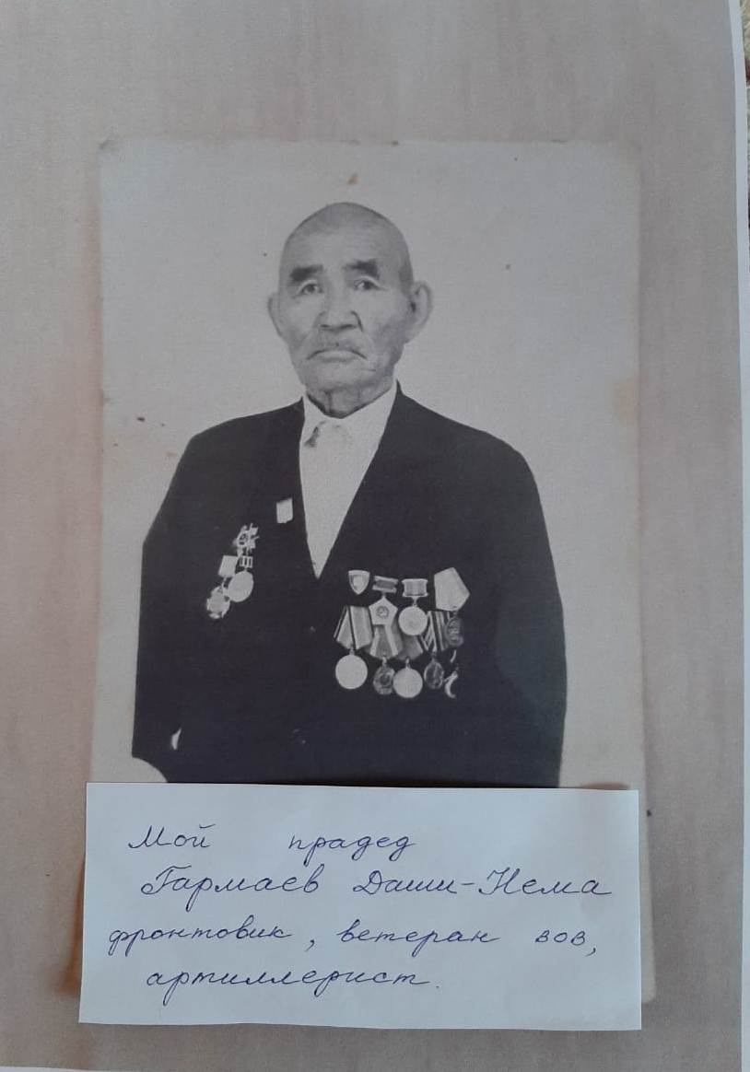Мой прадедушка – герой
Мой прадед – Гармаев Даши – Нема прошел всю войну. Был призван 20 августа 1941 года Оловяннинским райвоенкоматом Читинской области.
Вот несколько строк его биографии: родился 8 марта 1915 года в селе Турга Оловяннинского района Читинской области. До войны жил и работал в селе Заря Улятуйского совхлза чабаном. Был женат на Доржиевой Бутит, уроженке села Цаган – Оль Могойтуйского района. Когда его призвали на войну, его сыну Бабу был 1 год, дома остались его жена и маленький сын.
Гвардии ефрейтор Гармаев Даши – Нема всю войну прошел артиллеристом, показывая мужество, отвагу.
С фронтовым другом Дуловым Николаем Николаевичем в третились в 1942 году на переднем краеибоев под Ленинградом на Волховском фронте. Батарея артиллеристов – забайкальцев прибыла в 122 артиллерийский полк в качестве пополнения, когда шли бои за овладение Киришиским плацдармом на берегу реки «Волхов». Дулов Николай Николаевич был командиром огневого взвода батареи, а Даши – Нема – связистом батареи. Длительное время им пришлось проживать в одной землянке. Они так сдружились, что Николай Даши – Нему считал как брата. По воспоминаниям Дулова Н. Н. «Даши – Нема был человеком добрым, внимательным к людям, честным, спокойным. Он старался не показывать окружающим, как по – особому относился ко мне, заботился обо мне, хотя разница в возрасте у нас была 7 лет. Даши – Нема был всегда на батарее, у орудий. Наблюдательный пункт всегда находился впереди, рядом с траншеями фашистов и там, конечно, было опасно. Даши – Нема часто просил перевести его на наблюдательный пункт, но я, Дулов Н. Н., отказывал ему, так как батарея удалена от переднего края на 5 – 7 км, а наблюдательный пункт – «под носом» у фашистов.
В 1944 году, когда пошли в наступление на Чудово, на Остров, на Псков и в Прибалтику командир Дулов Н. Н. со взводом управления шел с пехотой впереди, а Даши – Нема двигался с хозяйственной частью вторым эшелоном. Под Ригой командира ранили и он попал в медсанбат. С 1944 года с Даши – Нема больше не встречались. Впоследствии, после войны по переписке с фронтовыми друзьями, нашлись. 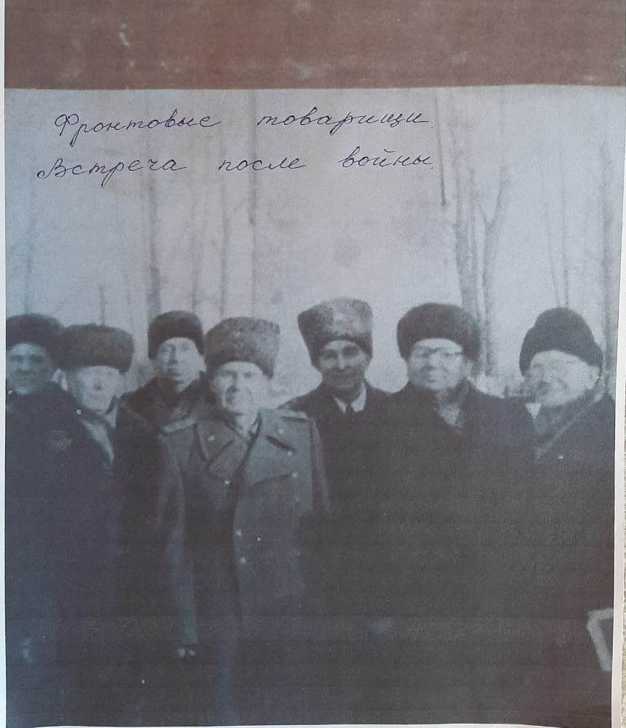
В феврале 1945 года орудие Даши – Немы подавило минометную батарею противника, мешавшую продвижению нашей пехоты. Благодаря точной и быстрой работе у орудия мой прадед уничтожил ДОТ противника. В 1945 году прадед был контужен и лечился в полевом госпитале. После лечения он участвовал в войне против Японии. Уволен в запас 6 октября 1945 года.
Фронтовые награды прадеда: орден Красного знамени, орден Отечественной войны, медали «За отвагу», «За оборону Ленинграда».
Я горжусь своим прадедом, ведь если бы не его мужество и отвага, то не было бы мира на Земле, и не было бы и меня. Спасибо прадеду за Победу!
Материалы о фронтовом пути прадеда хранятся в музее Боевой Славы села Пулково Ленинградской области.
Автор: Нимаев Булат, 6 Б класс